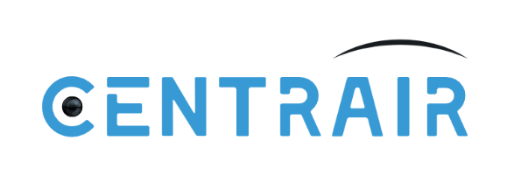
OFFRE D’EMPLOI
PEINTRE AÉRONAUTIQUE
SITE : Saint Julien de Chédon
CONTRAT : CDD ou CDI
DATE DE DEBUT : Dès que possible
RÉMUNÉRATION : A partir de 1 700 € brut / 13 mois

Centrair, spécialisée en industrialisation et fabrication de pièces et sous-ensembles en matériaux composites dans le domaine de l'aéronautique, recrute dans le cadre de son développement sur son site de Saint Julien de Chédon (Loir et cher – 41).

Vos principales missions seront de :
- Effectuer des opérations de préparation en ponçant les pièces, en les décapant, en les nettoyant et en les masquant
- Traiter les surfaces (pièces et structures aéronefs) puis appliquer la peinture sur ces dernières à l'aide d'un pistolet
- Respecter des procédures techniques et de sécurité
- Effectuer des retouches peinture si nécessaire

Votre profil :
- Vous avez idéalement une première expérience dans l'aéronautique
- Vous êtes méticuleux, rigoureux et observateur
- Vous faites preuve de dextérité.
- Connaissance des techniques de peinture au pistolet
- Connaissances des règles de travail en environnement contrôlé (salle blanche…)

Ce que nous proposons :
- Des horaires en journée (de 8h à 16h) pouvant évoluer sur des horaires d’équipe
- Un accompagnement en interne par des collaborateurs expériementés
- Une rémunération sur 13 mois
- Une salle de restauration
- Une mutuelle salarié ou famille prise en charge à 60% par l’entreprise

